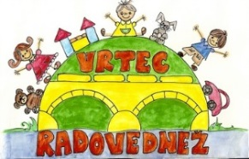**OSNOVNA ŠOLA FRANA METELKA ŠKOCJAN, PODRUŽNICA Bučka**

**VRTEC RADOVEDNEŽ ŠKOCJAN**

Spletna stran: www.os-skocjan.si

E-pošta: [os-skocjan@guest.arnes.si](mailto:os-skocjan@guest.arnes.si)

160 let šolstva na Bučki

**DELOVNA SOBOTA: TEHNIŠKI DAN V 1. P IN 2. P**

Realizirali smo tehniški dan, kjer smo v temi promet povezali matematiko, naravoslovje in tehniko. 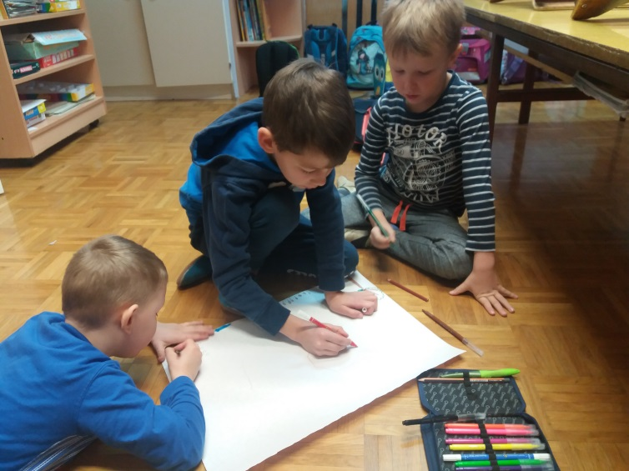Najprej smo prebrali pravljico o prometu (Zgodba o belih zajčkih) ter predstavili potek dela. Razdelili smo se v štiri skupine (žreb prometnih znakov) ter v skupinah izdelali plakat o prometu (kaj o prometu že vemo; kaj bi želeli izvedeti). Izvedli smo pogovor o prometni varnosti ter se odpravili na sprehod v bližnjo okolico šole, kjer smo opazovali prometne znake in oznake na cestišču. Ker poteka v bližini šole gradbišče, smo se lahko seznanili z več prometnimi znaki kot običajno. Na igrišču smo nato samostojno šteli prevozna sredstva, izdelali vrstični prikaz ter prikaz v stolpcu. V zaključnem delu tehniškega dne smo po skupinah gradili iz različnih materialov model okolice šole in simulirali promet v različnih prometnih situacijah. Ob zaključku so nas tretješolci, četrtošolci in petošolci presenetili z vabilom na kulinarične specialitete, ki so jih pripravili.

Zapisali: Urška Picek, Tina Jančar

